Úkoly od 8.6. do 12.6. 2020
Matematické dovednosti
Individuální úkoly pošlu emailem.

Jazyková komunikace
Individuální úkoly pošlu emailem.
Podívej se na pohádky
Pohádka - O Červené karkulce
https://www.youtube.com/watch?v=XLOxrimQ_J8
Jak pejsek a kočička dělali dort
https://www.youtube.com/watch?v=Ph0hzjLMbJw
Jak pejsek s kočičkou myli podlahu
https://www.youtube.com/watch?v=-PGnB4LTs9E

Hudební výchova
Poznávání hudebních nástrojů podle zvuku
https://www.youtube.com/watch?v=njVZ9bdmUT4
https://www.youtube.com/watch?v=HS53u2DHd0Y
Hudební kvíz
https://www.youtube.com/watch?v=2O1zHl8TIrs

Práce v domácnosti
Výměna žárovky
https://www.youtube.com/watch?v=UlTntVL9Oec
Bezpečnost při práci s elektřinou
https://www.youtube.com/watch?v=0EmbJ6CIDIw
Drobná údržba oděvů, jak přišít knoflík
https://www.youtube.com/watch?v=QTpwGwExZtM

Pěstitelské práce
Osazování samozavlažovacích truhlíků
https://www.youtube.com/watch?v=sO_0npP4V1U
Motorové stroje používané na zahradě – sekačka na trávu
https://www.youtube.com/watch?v=xGzBoxiWQ1A
Motorová pila, ochranné pomůcky, údržba
https://www.youtube.com/watch?v=qNhN_e-xDlk

Výchova ke zdraví
Umývání rukou s básničkou
https://www.youtube.com/watch?v=W7OO-7Uep4Y
Ústní hygiena, čištění zubů
https://www.youtube.com/watch?v=sHs5OI6saaI
Věci, které nikdy nepůjčujte ostatním
https://www.youtube.com/watch?v=wmUac6N3lCM

Výtvarná výchova a pracovní činnost
Vytvoř obrázek. Slož lodičku z papíru podle návodu. Lodičku nalep na papír a dokresli vodu, ryby, mraky, sluníčko.
https://www.youtube.com/watch?v=Cx4c9Ru7zv0

Mimořádné události, evakuace, co si vzít s sebou
https://www.youtube.com/watch?v=qRLkzoXikag

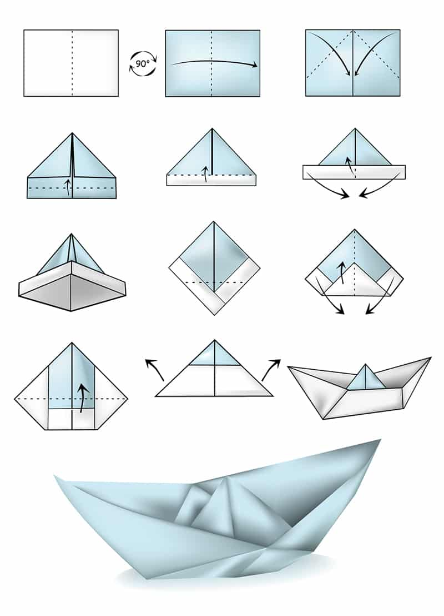

Téma: Zásady společenského chování
- základní všeobecné zásady – pozdrav, požádání, poděkování, mluvení bez vulgárních slov a skákání do řeči, pomoc starším a zdravotně postiženým lidem,
- nutnou podmínkou pro bezproblémový chod společnosti je dodržování stanovených pravidel v jednotlivých oblastech,
- oblasti lidské společnosti: domov, škola, pracoviště, dopravní prostředky, kulturní prostředí (divadlo, muzeum, galerie apod.), veřejná prostranství (ulice), instituce (úřady, zdravotní středisko, obchody apod.),
- vztahy: muž – žena, starší – mladší, nadřízený – podřízený.
Shlédni prezentaci:
Téma: Hospodaření v rodině
Rodina – rozdíly v rodinách, které se liší počtem dětí, společnou domácností s prarodiči, různým majetkem – údržba apod.,
- příjmy (peníze, které domácnost získá): mzdy rodičů, případně příspěvky státu,
- výdaje (peníze, které domácnost spotřebuje, utratí): platba za bydlení, energie, pojištění, vzdělávání, kroužky dětí, stravování, oblečení, jiné a mimořádné platby - shlédni prezentaci: https://www.youtube.com/watch?v=DZFL6QIMqn8
- finanční rezerva – peníze navíc, odložení stranou pro případ mimořádné události: https://edu.ceskatelevize.cz/financni-rezerva-5e4418f417fa7870610ed1d2
- důležité je, aby výdaje nepřesáhly příjmy – vznikl by dluh: https://edu.ceskatelevize.cz/dluhova-spirala-5e4418c917fa7870610ed01f
Téma: Sociální zabezpečení
= péče státu o takové občany, kteří nemají z různých důvodů možnost sebe a své rodiny patřičně zabezpečit - tedy například o občany staré, s postižením, nemocné či občany bez práce nebo s nízkými příjmy. Sociální zabezpečení v ČR tvoří:
sociální pojištění, které se rozděluje na:
- důchodové pojištění,
- nemocenské pojištění,
- příspěvek na státní politiku zaměstnanosti – podpora v nezaměstnanosti,
státní sociální podpora, kterou tvoří:
- dávky poskytované dle velikosti příjmu – např. přídavek na dítě, sociální příplatek, příspěvek na bydlení, příspěvek na dopravu,
- ostatní dávky – např. rodičovský příspěvek, zaopatřovací příspěvek, porodné, dávky pěstounské péče,
státní sociální pomoc – tzv. záchranná sociální síť pro ty, kteří nejsou pojištěni – např. pro občany bez domova.
Do sociálního zabezpečení patří ale také zdravotní pojištění – platí se zdravotní pojišťovně a ta za ně lidem částečně hradí lékařská ošetření, některé léky, pobyt v nemocnici, operace apod.
V souvislosti se zmíněnými dávkami (státními příspěvky) poskytovanými dle velikosti příjmu, je nutno zdůraznit, že stát pravidelně stanovuje tzv. životní minimum, což je nejmenší finanční částka, kterou každý potřebuje k životu. Kdo má menší příjem, než je hranice životního minima, může dostávat více státních příspěvků.
Shlédni prezentaci: https://www.youtube.com/watch?v=QTS3Z8t2Zcg

